
In Memoriam Eulalia Lascar 1960 – 2026
Sección Cuidados Paliativosa

“Las personas buenas no se entierran, se siembran”

A principios de los 90, en casi ningún hospital del país se hablaba de Cuidados Paliativos en Pediatría, ni profesionales ni equipos que abordaran tan delicada tarea.
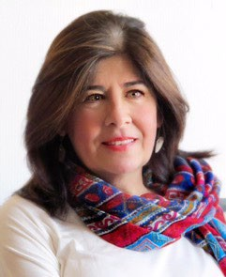
En ese momento, fue Eulalia quien se animó, para aliviar el sufrimiento de niñas, niños, adolescentes y familias que atraviesan enfermedades complejas. Y así formó un Grupo de trabajo, hoy Sección, que fue creciendo desde entonces.
Fue una pionera, una referente nacional e internacional, una visionaria, apasionada por aquello a lo que dedicó gran parte de su vida, promover el derecho al alivio del dolor y la atención integral de las infancias.
Siempre promoviendo una escucha activa y amorosa y, sobre todo, dando lugar a las voces de los niños y las niñas.
Maestra de muchos pediatras que hoy conducen Equipos de Cuidados Paliativos a lo largo de todo el país.
Además, Eulalia fue una persona divertida, graciosa, muy pícara. Siempre propiciando el encuentro del equipo, abriendo las puertas de su casa para compartir momentos alegres y comida rica, de la que sabía disfrutar.
Quienes aprendimos de ella, que somos muchos, estaremos siempre agradecidos y, con orgullo, continuaremos con su legado.
¡Te vamos a extrañar mucho querida Eu, y siempre te recordaremos con amor, admiración y orgullo de que hayas sido nuestra maestra!

In Memoriam
Néstor Rafael Vallejos Meana 1944 – 2026
Ernesto Varoneb

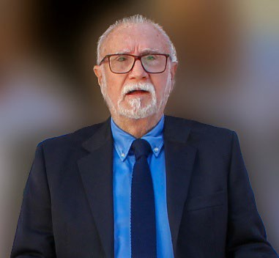
Hay hombres cuya vida no se mide únicamente por los años que transitan, ni por los títulos que acumulan, sino por la profundidad de la huella que dejan en quienes tuvieron el privilegio de caminar a su lado. El Dr. Néstor Rafael Vallejos Meana perteneció a esa rara estirpe de médicos que terminan convirtiéndose en parte
inseparable de la historia de una institución.
Su nombre quedó ligado para siempre al Hospital de Niños Ricardo Gutiérrez, no solamente por los cargos que ocupó, sino por la transformación profunda que impulsó en la ortopedia y traumatología infantil de la Argentina. Fue un hombre de pensamiento moderno, de visión amplia y de una capacidad de liderazgo que lograba unir firmeza, humanidad y convicción.
En tiempos donde muchas estructuras hospitalarias permanecían ancladas en modelos tradicionales, el Dr. Vallejos Meana comprendió que el crecimiento verdadero de una especialidad solo podía lograrse a través de la organización, la formación continua y el desarrollo de equipos sólidos. Fue pionero en la estructuración y jerarquización de las subespecialidades pediátricas, promoviendo una mirada más específica y compleja de la ortopedia infantil.
Impulsó el crecimiento de todas las áreas de la especialidad, favoreciendo el desarrollo armónico de equipos altamente capacitados y estimulando el intercambio académico permanente. Entre esas áreas, otorgó una relevancia particular a la neuroortopedia, comprendiendo la enorme necesidad que representaban los pacientes con patologías neuromusculares y secuelas complejas.
Durante su gestión se remodelaron las salas y se modernizaron los quirófanos, dotando al servicio de mejores condiciones de trabajo y atención. Los sistemas de urgencia fueron reorganizados y agilizados, mejorando el funcionamiento hospitalario y actualizando los estándares de atención conforme a parámetros internacionales.

Quienes trabajaron con él recuerdan especialmente su obsesión por el orden, la calidad y la responsabilidad profesional. Entendía que detrás de cada decisión había un niño y una familia depositando confianza en nuestras manos.
Sin embargo, probablemente uno de sus mayores legados haya sido la formación de recursos humanos. La residencia de ortopedia infantil fue fortalecida y jerarquizada bajo su conducción, convirtiéndose en un espacio de aprendizaje profundamente humano y orientado a la excelencia.
Fue maestro, guía y consultor permanente. Su opinión era requerida en innumerables casos complejos y su criterio clínico era escuchado con respeto tanto en la Argentina como en el exterior.
Hoy, al despedirlo, no solo despedimos a un jefe de división o a un referente académico. Despedimos a un hombre que ayudó a moldear la identidad de nuestra especialidad dentro del Hospital de Niños Ricardo Gutiérrez.
Hay personas que atraviesan las instituciones, y hay otras que se vuelven parte de su memoria colectiva. El Dr. Néstor Rafael Vallejos Meana pertenece, sin dudas, a estas últimas. Porque hay hombres que no desaparecen con su partida: permanecen en las obras que construyeron, en las generaciones que formaron y en la gratitud silenciosa de quienes
aprendimos de ellos.

